无人驾驶飞行器 (UAV)（通常称为无人机）是一种没有人类飞行员的飞行器。无人机是无人驾驶飞机系统 (UAS) 的一个组成部分，该系统包括无人机、地面控制器以及两者之间的通信系统。无人机的飞行可以以不同程度的自主性进行：要么由人类操作员远程控制，要么由机载计算机（称为自动驾驶仪）自主控制。与载人飞机相比，无人机最初用于对人类来说“枯燥、肮脏或危险”的任务。虽然无人机主要起源于军事应用，但它们的使用正在迅速发现更多的应用，包括航空摄影、产品交付、农业、警务和监视、基础设施检查、科学、走私和无人机竞赛。
无人机电池是驱动无人驾驶飞行器 (UAV) 或无人机的重要组件。这些电池为电机、飞行控制系统和其他机载电子设备提供必要的电能。
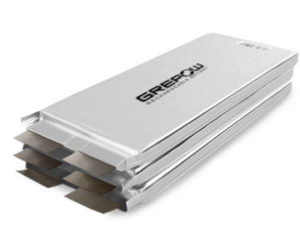
根据QYResearch最新调研报告显示，预计2030年全球无人机电池市场规模将达到2538百万美元，未来几年年复合增长率CAGR为9.9%。
无人机电池，全球市场总体规模
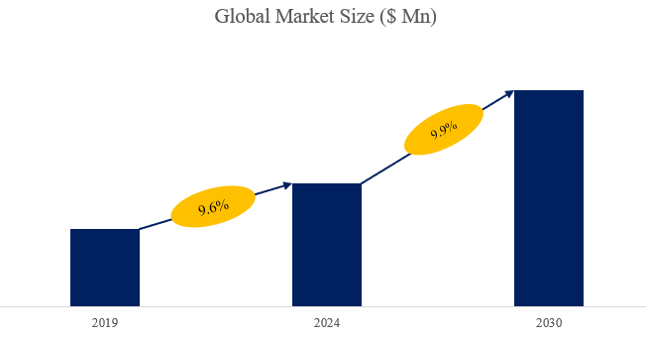
来源：QYResearch研究中心

全球无人机电池市场前20强生产商排名及市场占有率（基于2023年调研数据；目前最新数据以本公司最新调研数据为准）
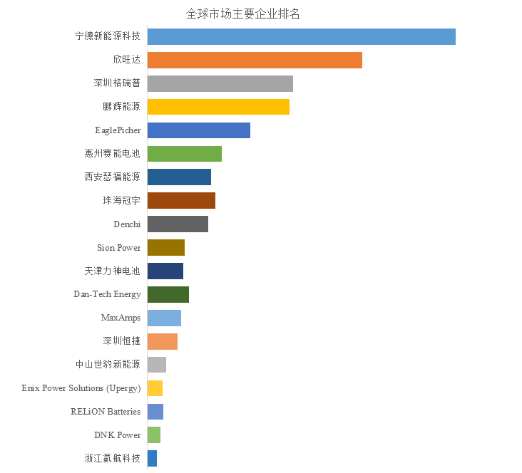来源：QYResearch研究中心。行业处于不断变动之中，最新数据请联系QYResearch咨询。
全球范围内，无人机电池主要生产商包括宁德新能源科技，欣旺达，深圳格瑞普，鹏辉能源和EaglePicher等，其中前五大厂商占有大约38%的市场份额。
目前，全球核心厂商主要分布在中国。

无人机电池，全球市场规模，按产品类型细分，锂聚合物电池处于主导地位

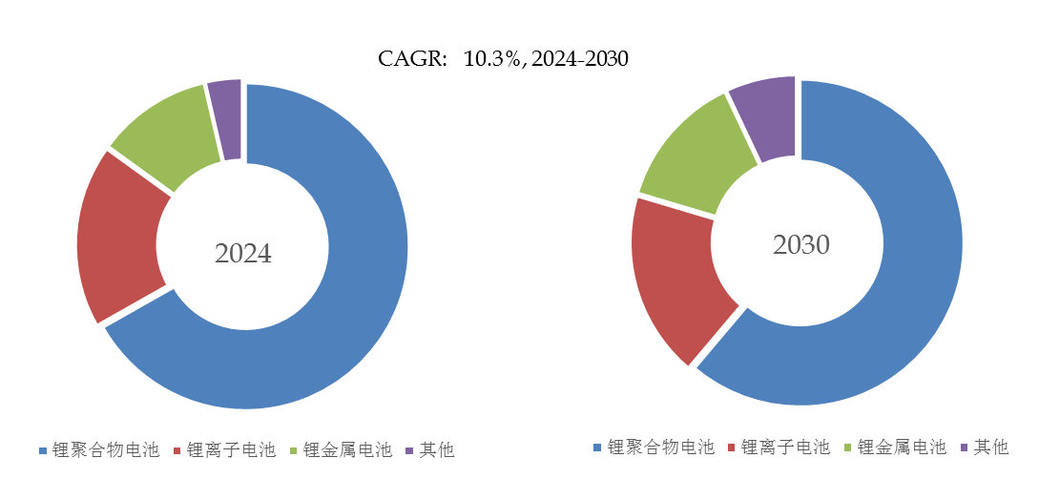来源：QYResearch研究中心
就产品类型而言，目前锂聚合物电池是最主要的细分产品，占据大约67%的份额。

无人机电池，全球市场规模，按应用细分，消费级无人机是最大的下游市场
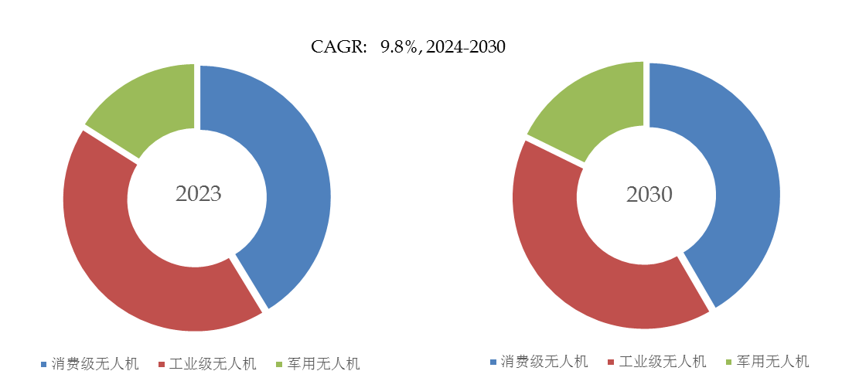来源：QYResearch研究中心

就产品类型而言，目前消费级无人机是最主要的需求来源，占据大约41%的份额。

全球主要市场无人机电池规模
来源：QYResearch研究中心

主要驱动因素:
无人机在摄影、摄像、测量、农业、送货服务和检查等各个行业中的广泛应用推动了对锂离子电池的需求。随着越来越多的企业和个人将无人机整合到他们的运营中，对可靠和高性能电池的需求也日益增长。
无人机需要更长的飞行时间才能高效地完成任务。锂离子电池具有高能量密度和轻量化设计，使无人机能够实现更长的飞行时间。为无人机提供更长时间供电的能力推动了对具有更高容量和更高能效的锂离子电池的需求。
无人机技术的不断进步，例如改进的电机、更轻的材料和先进的飞行控制系统，推动了对更高效、更强大的电池的需求。锂离子电池在满足先进无人机日益增长的功率需求方面发挥着至关重要的作用，有助于提高无人机的整体性能和能力。
主要阻碍因素:
尽管锂离子电池取得了进步，但其能量密度有限。这限制了无人机的最大飞行时间，尤其是对于需要更长续航时间或重载荷能力的应用。对更高能量密度电池的需求以延长飞行时间仍然是一个挑战。
锂离子电池具有固有的安全风险，例如如果处理不当或损坏，可能会发生热失控、火灾或爆炸。安全预防措施和正确的操作方法对于减轻这些风险至关重要。严格的法规和合规要求增加了制造和运营的复杂性和成本。
锂离子电池会随着时间的推移和反复的充电放电循环而退化，导致容量和性能下降。管理电池寿命并在无人机的整个生命周期内保持一致的性能需要仔细监控、维护和最终更换电池。
行业发展机遇:
民用无人机前景广阔，产业发展迅速。无人机作为一种新的应用方式，能够执行摄影娱乐、教育表演、电力监控、应急救援等多种任务，在国民经济的诸多行业中都有着广阔的应用前景，潜在用户遍布国民经济的传统行业，其应用领域涵盖节能环保产业、新一代信息技术产业、高端装备制造业等诸多战略性新兴产业，应用前景十分广阔。
随着无人机的应用范围越来越广，对更长飞行时间的需求也越来越大，这推动了对高容量、更高能量密度电池的需求，使无人机能够长时间运行，而无需频繁更换或充电。
电池技术的不断进步对无人机电池市场产生了重大影响，制造商不断致力于提高无人机电池的能量密度、充电效率、循环寿命和安全特性。硅阳极或固态电池等材料的创新有可能彻底改变无人机电池的性能。
无人机越来越多地采用更高电压的电池系统，从传统的 3S (11.1V) 配置转变为 4S (14.8V) 甚至 6S (22.2V) 配置。更高电压的电池具有增加功率输出、减少电流消耗和提高效率等优势，可实现更好的性能和更长的飞行时间。
无人机制造商和运营商寻求轻巧紧凑的电池解决方案，以优化飞行性能和有效载荷能力。减轻重量可以提高机动性、延长飞行时间并携带更大的有效载荷。电池化学方面的进步，包括使用先进的复合材料和轻质材料，有助于满足这些需求。
此外，安全性仍然是无人机行业的一个关键问题，电池安全至关重要。制造商正在投资研发以改进电池安全功能，例如热失控预防、短路保护和增强的电池外壳或包装。
随着电池技术的发展，无人机电池市场预计将见证进一步的创新和颠覆，例如目前正在深入研究的锂金属电池。

